Сотрудники Адыгейских электрических сетей принимают участие в первом Всероссийском съезде энергетиков

Пресс-релиз
29.08.2019

Сегодня, 29 августа 2019 года, в Челябинске открылся организованный компанией «Россети» Всероссийский съезд энергетиков – первое в истории отечественной электроэнергетики собрание специалистов и руководителей среднего и высшего звена, представляющих электросетевые предприятия страны. Делегацию кубанских энергетиков на мероприятии возглавляет гендиректор «Россети Кубань» Сергей Сергеев.
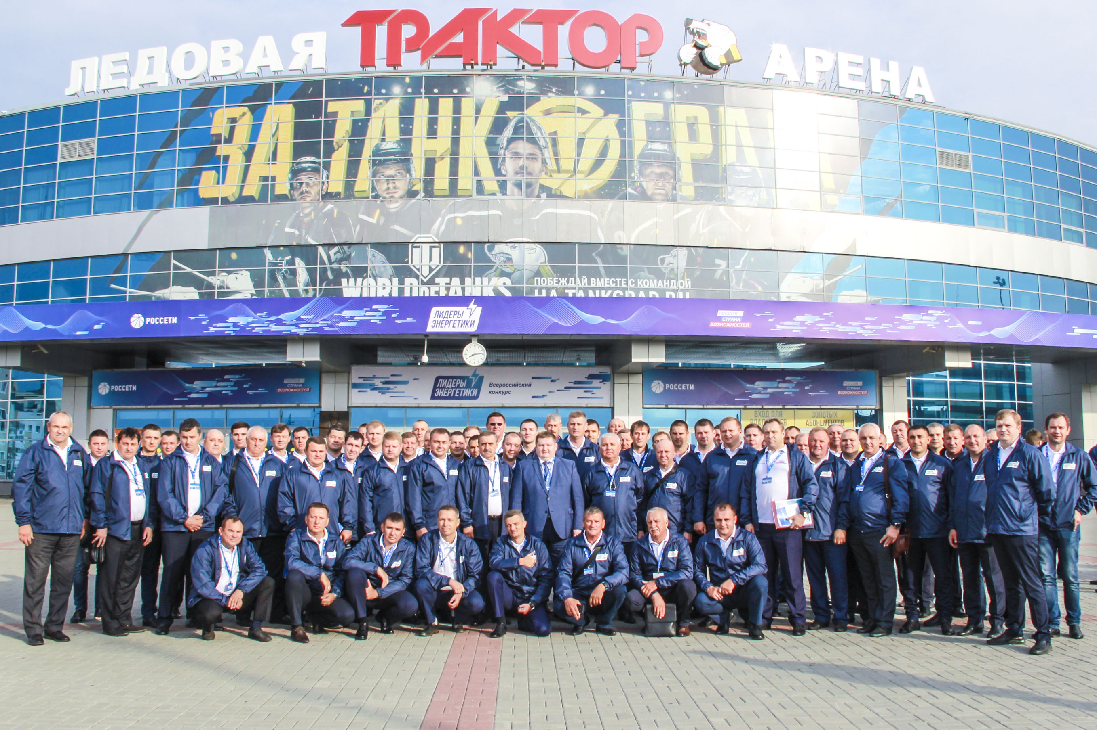
Задачами форума являются представление заинтересованным сторонам видения группой «Россети» будущего электросетевого комплекса России с учетом стоящих перед отраслью технологических, экономических и экологических вызовов. Участники съезда обменяются мнениями по вопросам развития электроэнергетики. Важным событием форума станет финал конкурса «Лидеры энергетики», который призван пополнить кадровый резерв электросетевого комплекса талантливыми управленцами.
Компанию «Россети Кубань» на Всероссийском съезде энергетиков представляют порядка 80 человек во главе с генеральным директором Сергеем Сергеевым. В составе делегации – первый заместитель генерального директора – главный инженер компании Игорь Шишигин, главные инженеры филиалов, начальники РЭСов, специалисты технического блока. Также в состав делегации вошли 17 кубанских энергетиков, представляющих компанию на конкурсе «Лидеры энергетики». В течение десяти дней до начала съезда специалисты проводили технический аудит энергообъектов Челябинской области и сегодня вместе со всеми ожидают подведения итогов своей работы.
В первый день съезда генеральный директор компании «Россети» Павел Ливинский представил стратегию развития группы.
– На успех и стабильное развитие в долгосрочной перспективе могут рассчитывать только те компании, которые в эпоху распространения цифровых технологий и новых сервисов, меняющих все сферы жизни и экономики, готовы к трансформации своей парадигмы и диверсификации продуктовой линейки для удовлетворения возникающих и перспективных запросов современных потребителей, желающих получать сразу весь комплекс услуг высочайшего качества и с минимальными усилиями для их приобретения. Клиент хочет, чтобы мы сами знали его индивидуальные предпочтения и доставляли ему готовый продукт, соответствующий именно его ожиданиям. Мы обязаны это обеспечить», – заявил глава энергохолдинга.
Кроме того, в рамках съезда был представлен отчёт о завершении первого этапа перехода сетевых компаний на единую бренд-архитектуру. Как отметил Павел Ливинский, более 90 процентов сотрудников холдинга поддерживают данную инициативу – таковы результаты внутреннего опроса. Глава энергохолдинга поблагодарил коллег за поддержку инициативы, направленной на повышение узнаваемости и идентификации бренда.
Затем заместитель генерального директора – главный инженер «Россетей» Андрей Майоров в формате диалога обсудит с собравшимися итоги прохождения осенне-зимнего периода 2018/2019 и подготовку к предстоящему сезону пиковых нагрузок, реализацию концепций цифровой трансформации. В обсуждении также будут затронуты вопросы развития системы оперативно-технологического и ситуационного управления электросетевого комплекса, а также основные направления технической политики холдинга.
Во второй и третий дни съезда пройдут презентации предварительных результатов пилотных проектов, запущенных компаниями группы «Россети» в ходе реализации концепции «Цифровая трансформация 2030», состоятся финальные задания и объявление победителей конкурса «Лидеры энергетики», выступления Министра энергетики РФ Александра Новака, врио Губернатора Челябинской области Алексея Текслера и ряда других экспертов.
В течение всей программы на полях съезда работает выставка производителей электротехнического оборудования. Также запланировано открытие первой на Урале сети электрозарядных станций, работающих непосредственно в черте города.

«Россети Кубань» (маркетинговый бренд ПАО «Кубаньэнерго») отвечает за транспорт электроэнергии по сетям 110 кВ и ниже на территории Краснодарского края и Республики Адыгея. Входит в группу «Россети». В составе энергосистемы 11 электросетевых филиалов (Краснодарские, Сочинские, Армавирские, Адыгейские, Тимашевские, Тихорецкие, Ленинградские, Славянские, Юго-Западные, Лабинские, Усть-Лабинские). Общая протяженность линий электропередачи достигает 90 тыс. км. Площадь обслуживаемой территории – 83,8 тыс. кв. км с населением более 5,5 млн человек. «Россети Кубань» – крупнейший налогоплательщик региона. Телефон горячей линии: 8-800-100-15-52 (звонок по России бесплатный).
Компания «Россети» является оператором одного из крупнейших электросетевых комплексов в мире. Управляет 2,35 млн км линий электропередачи, 507 тыс. подстанций трансформаторной мощностью более 792 ГВА. В 2018 году полезный отпуск электроэнергии потребителям составил 761,5 млрд кВт·ч. Численность персонала группы компаний «Россети» – 220 тыс. человек. Имущественный комплекс компании «Россети» включает 35 дочерних и зависимых обществ, в том числе 15 межрегиональных, и магистральную сетевую компанию. Контролирующим акционером является государство в лице Федерального агентства по управлению государственным имуществом РФ, владеющее 88,04 % долей в уставном капитале.

Контакты:
Дирекция по связям с общественностью ПАО «Кубаньэнерго»
Тел.: (861) 212-24-68; e-mail: sadymva@kuben.elektra.ru

